  LE CHAT ET LE SOLEIL  Le chat ouvrit les yeux,  Le Soleil y entra.  Le chat ferma les yeux,  Le Soleil y resta.  Voilà pourquoi le soir,  Quand le chat se réveille,  J’aperçois dans le noir  Deux morceaux de Soleil.  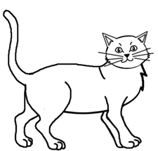  Maurice CARÊME | LE CHAT ET LE SOLEIL  Le chat ouvrit les yeux,  Le Soleil y entra.  Le chat ferma les yeux,  Le Soleil y resta.  Voilà pourquoi le soir,  Quand le chat se réveille,  J’aperçois dans le noir  Deux morceaux de Soleil.  Maurice CARÊME

